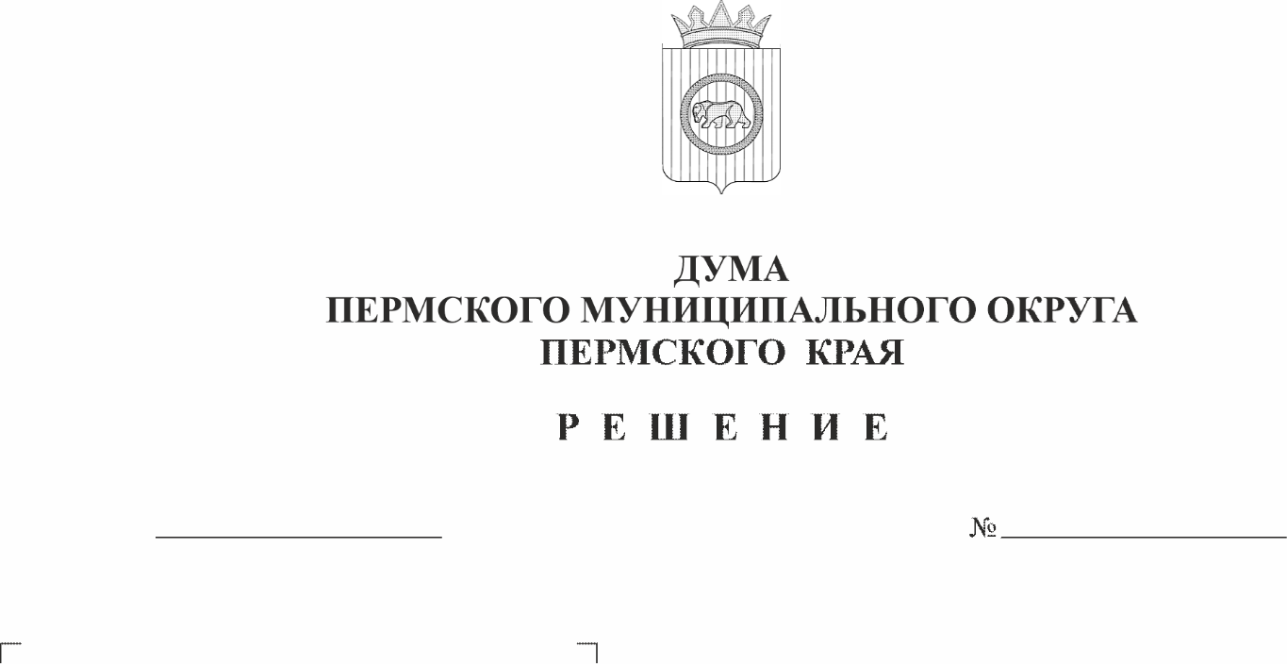
О признании утратившими силу отдельных решений Земского Собрания Пермского муниципального района Пермского края
517
28.05.2026
В соответствии с частью 1 статьи 8 Закона Пермского края от 29 апреля 2022 г. № 75-ПК «Об образовании нового муниципального образования Пермский муниципальный округ Пермского края», Уставом Пермского муниципального округа Пермского края, в связи с систематизацией и актуализацией нормативно-правовой базы Пермского муниципального района Пермского края
Дума Пермского муниципального округа Пермского края РЕШАЕТ:
1. Признать утратившими силу отдельные решения Земского Собрания Пермского муниципального района Пермского края согласно приложению к настоящему решению.
2. Опубликовать настоящее решение в бюллетене муниципального образования «Пермский муниципальный округ» и разместить на официальном сайте Пермского муниципального округа в информационно-телекоммуникационной сети «Интернет» (www.permokrug.ru).
3. Настоящее решение вступает в силу со дня его официального опубликования.

Председатель Думы
Пермского муниципального округа Д.В. Гордиенко

Глава муниципального округа-
глава администрации Пермского
муниципального округа О.Н. Андрианова

Приложение
к решению Думы Пермского муниципального округа Пермского края
от 28.05.2026 № 517

ПЕРЕЧЕНЬ
отдельных решений Земского Собрания Пермского муниципального района Пермского края, подлежащих признанию утратившими силу

1. от 15 ноября 2005 г. № 257 «О наименовании представительного органа муниципального образования «Пермский муниципальный район»;
2. от 24 апреля 2008 г. № 644 «О Порядке заключения органами местного самоуправления муниципального района соглашений о передаче осуществления части своих полномочий органам местного самоуправления сельских поселений и о принятии от них осуществления части их полномочий»;
3. от 27 ноября 2009 г. № 17 «О внесении изменений в решение Земского Собрания от 24.04.2008 № 644 «О Порядке заключения органами местного самоуправления муниципального района соглашений о передаче осуществления части своих полномочий органам местного самоуправления сельских поселений и о принятии от них осуществления части их полномочий»;
4. от 04 июня 2010 г. № 84 «Об утверждении Положения об администрации Пермского муниципального района»;
5. от 29 сентября 2011 г. № 197 «О внесении изменений в решение Земского Собрания от 04.06.2010 № 84 «Об утверждении Положения об администрации Пермского муниципального района»;
6. от 27 февраля 2013 г. № 324 «О внесении изменений в Положение об администрации Пермского муниципального района, утвержденное решением Земского Собрания от 04.06.2010 № 84»;
7. от 26 сентября 2013 г. № 376 «Об утверждении Положения о бюджетном процессе в Пермском муниципальном районе»;
8. пункт 5 решения Земского Собрания Пермского муниципального района от 27 февраля 2014 г. № 424 «О внесении изменений в отдельные решения Земского Собрания Пермского муниципального района»;
9. от 25 июня 2014 г. № 474 «О внесении изменений в Порядок заключения органами местного самоуправления муниципального района соглашений о передаче осуществления части своих полномочий органам местного самоуправления сельских поселений Пермского муниципального района и о принятии от них осуществления части их полномочий, утвержденный решением Земского Собрания от 24.04.2008 № 644»;
9. от 28 августа 2014 г. № 480 «О внесении изменений в Положение о бюджетном процессе в Пермском муниципальном районе, утвержденное решением Земского Собрания от 26.09.2013 № 376»;
10. от 26 ноября 2014 г. № 22 «О внесении изменений в Положение о бюджетном процессе в Пермском муниципальном районе, утвержденное решением Земского Собрания от 26.09.2013 № 376»;
11. от 26 февраля 2015 г. № 46 «О внесении изменений в Положение о бюджетном процессе в Пермском муниципальном районе, утвержденное решением Земского Собрания от 26.09.2013 № 376»;
12. от 26 июня 2015 г. № 82 «О внесении изменений в Положение об администрации Пермского муниципального района, утвержденное решением Земского Собрания от 04.06.2010 № 84»;
13. от 29 октября 2015 г. № 104 «О внесении изменений в Положение о бюджетном процессе в Пермском муниципальном районе, утвержденное решением Земского Собрания от 26.09.2013 № 376»;
14. от 25 августа 2016 г. № 159 «О внесении изменений в Положение о бюджетном процессе в Пермском муниципальном районе, утвержденное решением Земского Собрания от 26.09.2013 № 376»;
15. от 25 августа 2016 г. № 162 «О внесении изменений в Положение об администрации Пермского муниципального района, утвержденное решением Земского Собрания Пермского муниципального района от 04.06.2010 № 84»;
16. от 27 апреля 2017 г. № 217 «О внесении изменений в Положение о бюджетном процессе в Пермском муниципальном районе, утвержденное решением Земского Собрания Пермского муниципального района от 26.09.2013 № 376»;
17. от 24 августа 2017 г. № 247 «О внесении изменений в Положение о бюджетном процессе в Пермском муниципальном районе, утвержденное решением Земского Собрания от 26.09.2013 № 376»;
18. от 25 января 2018 г. № 285 «О внесении изменений в часть 10 раздела III Положения о бюджетном процессе в Пермском муниципальном районе, утвержденного решением Земского Собрания Пермского муниципального района от 26.09.2013 № 376»;
19. от 25 апреля 2018 г. № 309 «О внесении изменений в пункт 2 раздела 1 Порядка заключения органами местного самоуправления муниципального района соглашений о передаче осуществления части своих полномочий органам местного самоуправления сельских поселений Пермского муниципального района и о принятии от них осуществления части их полномочий, утвержденного решением Земского Собрания Пермского муниципального района от 24.04.2008 № 644»;
20. от 31 мая 2018 г. № 318 «О внесении изменений в Положение о бюджетном процессе в Пермском муниципальном районе, утвержденное решением Земского Собрания от 26.09.2013 № 376»;
21. от 25 октября 2018 г. № 342 «О внесении изменений в Положение о бюджетном процессе в Пермском муниципальном районе, утвержденное решением Земского Собрания Пермского муниципального района от 26.09.2013 № 376»;
22. от 25 декабря 2018 г. № 352 «О внесении изменений в Положение о бюджетном процессе в Пермском муниципальном районе, утвержденное решением Земского Собрания от 26.09.2013 № 376»;
23. от 28 марта 2019 г. № 376 «О внесении изменений в Положение о бюджетном процессе в Пермском муниципальном районе, утвержденное решением Земского Собрания Пермского муниципального района от 26.09.2013 № 376»;
24. от 27 июня 2019 г. № 405 «О внесении изменения в пункт 8 части 17 Положения о бюджетном процессе в Пермском муниципальном районе, утвержденного решением Земского Собрания Пермского муниципального района от 26.09.2013 № 376»;
25. от 27 июня 2019 г. № 410 «О внесении изменения в Положение об администрации Пермского муниципального района, утвержденное решением Земского Собрания Пермского муниципального района от 04.06.2010 № 84»;
26. от 31 октября 2019 г. № 6 «О внесении изменений в Положение о бюджетном процессе в Пермском муниципальном районе, утвержденное решением Земского Собрания Пермского муниципального района от 26.09.2013 № 376»;
27. от 24 сентября 2020 г. № 74 «О внесении изменений в Положение о бюджетном процессе в Пермском муниципальном районе, утвержденное решением Земского Собрания Пермского муниципального района от 26.09.2013 № 376»;
28. от 27 мая 2021 г. № 142 «О внесении изменений решение Земского Собрания Пермского муниципального района от 04.06.2010 № 84 «Об утверждении Положения об администрации Пермского муниципального района»;
29. от 23 сентября 2021 г. № 161 «О внесении изменений в Положение о бюджетном процессе в Пермском муниципальном районе, утвержденное решением Земского Собрания Пермского муниципального района от 26.09.2013 № 376»;
30. от 28 октября 2021 г. № 178 «О внесении изменений в раздел 2 Положения об администрации Пермского муниципального района, утвержденного решением Земского Собрания Пермского муниципального района от 04.06.2010 № 84».

